壳牌喜力润滑油×百度carlife车联网
三位一体智慧营销新模式
广 告 主：壳牌喜力润滑油
所属行业：汽车
执行时间：2020.12.21-12.31
参选类别：智能营销类
营销背景
壳牌喜力润滑油的核心服务人群为已购车且真实注重养车护车的人群。如何可以扩大范围接触潜在的目标客户群体成为壳牌喜力润滑的核心诉求。
百度carlife作为全网独有的用户驾驶体验场景玎营销入口，目前已为1350万在路上的车友提供更智能的路线规划、驾驶影音娱乐服务、新车养护服务等多项智能化驾驶体验平台，后市场潜客人群完美契合&用户体验唤醒方式具备创新方式，成为壳牌喜力与百度本次合作的完美契机。
营销目标
利用百度Carlife平台商业化合作，利用车联网平台出行驾驶圈层覆盖优势，结合车联网独有的交互模式，精准匹配壳牌喜力需求人群，高效助力壳牌喜力品牌营销转化。
策略与创意
百度Carlife作为用户出行辅助支持平台，可以全面覆盖用户从出行等待、驾驶体验、候车等待、非驾驶场景的完整驾驶体验闭环，我们将壳牌“守护用户安全出行”的品牌理念，针对四段体验场景定制专属的壳牌品牌融合资源，从临行前壳牌关怀提示到驾驶旅程中的智慧触发在用户行使路过壳牌门店1.2KM内的精准触发，从候车阶段的壳牌品牌专区到非驾驶阶段的出行资讯关怀，实现品牌营销与车联网出行的完整闭环。在用户使用百度Carlife车驾驶辅助功能中不经意实现品牌印象的心智触达。
执行过程/媒体表现
百度Carlife“四位一体“触点模型，解构四段驾驶体验，选择聪明时机让营销直指人心。
第一位 唤醒场景：临行准备-双端印象唤醒
百度Carlife强大的系统兼容性及便捷性成为1300万用户进入驾驶位的首要操作，百度Carlife被唤醒等待同时，将壳牌喜力“不惧磨砺、超凡表现”的出行关怀联动到用户手机开屏&车载屏开屏Feed页的双端呈现，将产品价值与用户临行前的预备场景完美融合，充分利用出行等待的碎片化时间实现品牌双端印象唤醒，双端展示实现318万/天。
第二位 行驶场景：全网首次智慧伴侣体验-智慧联动
当智能成为这个时代体验变化的专属名词，百度Carlife独创TTS地理围栏功能真正实现智能触发线上信息并一站联动线下体验的全域打通体验模式，壳牌喜力全国有4639个经销商门店，通过精准的POI地理位置的标注，伴随用户途经距离1.2km公里内时，便会智能通过语音-文字-图片三维立体提示用户爱车养护信息并一站式与线下门店信息无缝衔接，彻底打破传统后市场品牌营销的泛精准展示营销模式，开创由用户的智能车机交互长效培养用户线上触达到线下消费习惯，通过这样的精准联动实现了高达26.5%的触点CTR，真正做到需求人群高意向联动。
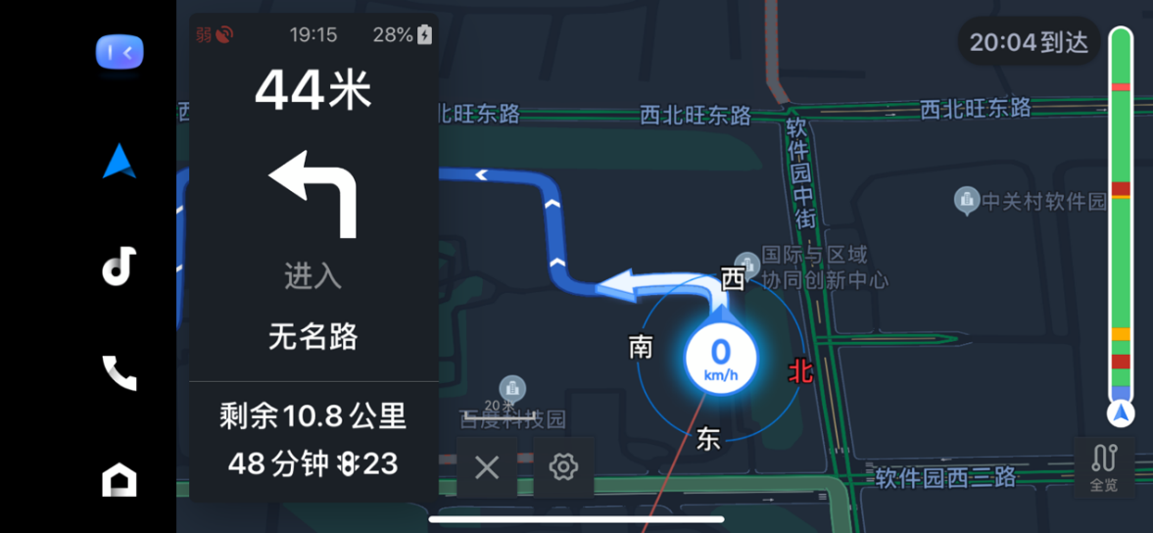
第三位 候车场景：转化闭环-品牌信任背书
完整的行驶体验一定包含多个停靠候车场景，百度Carlife承载了完善的车主服务体系，可以一站式的帮助用户实现车内娱乐，用车养护，出行指南等多个便捷体验支持。所以我们为壳牌喜力打造了专属官方服务专区，与车机服务板块融为一体通过官方carlife平台为品牌信任背书，让用户互动更加放心，并且实现完整的营销链路闭环从临行准备品牌唤醒-到语音播报兴趣叠加最终实现品牌专区意向转化，每天实现38万次品牌展示。
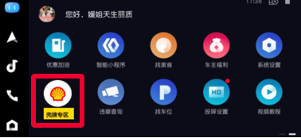
第四位 非驾驶场景：出行动态-粘性沉淀
百度Carlife实现与全网出行动态长效互联，可以精准洞察用户周边出行资讯并通过主动push信息流的形式助力用户第一时间获取有效出行信息，我们以壳牌喜力的品质名义将出行动态定向与用户推送，满足用户出行资讯需求与品牌关怀回溯的双赢体验，每次推送实现151万人群覆盖。
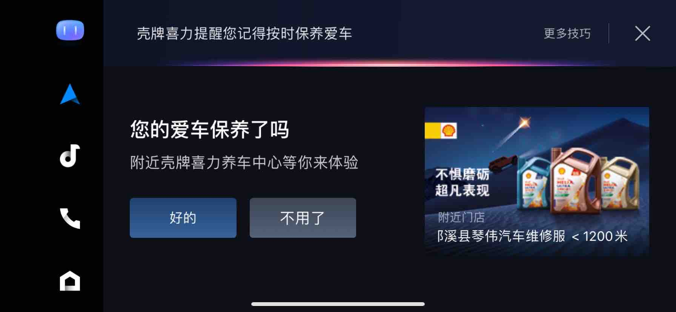
营销效果与市场反馈
合作成果：
- 百度Carlife车联网四位一体营销模式，针对平台1350万壳牌精准潜客人群，实现驾驶场景闭环的累计日均500万次用户展现。
- 结合壳牌全国4639个地区门店1.2km距离内实现用户驾驶场景智慧出发实现26.5%CTR高效互动。
